|  |
| --- |
| Stichting Hippo Mundo Charity |
| Verslag van activiteiten |
| 2012 - 2015 |

|  |  |
| --- | --- |
| Versie  Status  Datum | 0.3  Concept  25 september 2016 |

# Inleiding

Voor u ligt het activiteitenverslag over de jaren 2012 t/m 2015 van Stichting Hippo Mundo Charity (HMC). In dit verslag verschaft het bestuur inzicht in en legt verantwoording af over inkomsten en bestedingen van HMC in het kader van haar ANBI werkzaamheden. Dit verslag van activiteiten kent de volgende opbouw:

Hoofdstuk 2 geeft algemene informatie over HMC;

Hoofdstuk 3 betreft het bestuurs- en activiteitenverslag over 2012 t/m 2015;

Hoofdstuk 4 bevat de jaarrekening 2012 t/m 2015.

Stichting Hippo Mundo Charity

Adres Dwarsdiep 12 - 9521 CH - Nieuw Buinen

KVK 08140444

RSIN 815106385

J.H. Staal Voorzitter

J.J. van der Linden Secretaris (tot 29 januari 2016)

F.J. Weggeman Penningmeester

# Introductie HMC

## Algemeen

Hippo Mundo Charity is op 29 december 2009 ontstaan uit de fusie van de stichtingen Dutch Christian Charity en Hippo Mundo. Samen zijn zij verder gegaan onder de naam Stichting Hippo Mundo Charity. Bij de Belastingdienst is HMC geregistreerd als algemeen nut beogende instelling (ANBI).

## Doelstelling

Het doel van HMC is het ondersteunen van humanitaire en charitatieve activiteiten ten dienste van zending en christelijke hulpvaardigheid. Dit doel wordt gerealiseerd door:

1. Het verlenen van financiële steun aan christelijke en humanitaire doelen wereldwijd in de vorm van giften, subsidies en donaties;
2. Het verstrekken van leningen aan rechtspersonen met een christelijke en/of humanitaire doelstelling wereldwijd;
3. Het participeren in rechtspersonen, waaronder met name rechtspersonen met een christelijke en/of humanitaire doelstelling.

HMC heeft geen winstoogmerk. Baten zullen ten goede komen aan in de doelstelling genoemde humanitaire en charitatieve activiteiten. Voor de participaties heeft HMC een lange termijn planningshorizon. Baten hieruit zullen dan ook op langere termijn ten goede komen aan de beoogde doelen.

## Te ondersteunen doelen

HMC steunt organisaties en groepen personen ten behoeve van christelijke en charitatieve activiteiten. Dat kan gebeuren in verschillende vormen:

1. Stichting HMC doet giften en donaties voor het wereldwijd organiseren christelijke conferenties en bijeenkomsten organiseren.
2. HMC doet giften en donaties aan internationale organisaties voor zendingswerkzaamheden en -projecten met een humanitair of charitatief karakter.
3. HMC kan geheel of gedeeltelijk steun verlenen middels giften dan wel leningen of participaties ten behoeve van de bouw van samenkomstlocaties voor christelijke bijeenkomsten in doelregio’s zoals Afrika, Azië, Zuid Amerika en Oost Europa.
4. Op beperkte schaal kan HMC in voornoemde doelregio’s ook maatschappelijke projecten ondersteunen die bijdragen aan werkgelegenheid of betere leef- en arbeidsomstandigheden.
5. Gezien de oorsprong van HMC, zal de stichting ook op kleine schaal algemeen nuttige projecten gelieerd aan de paardensport ondersteunen.

# Bestuurs- en activiteitenverslag

## Werving van gelden

HMC werft haar gelden uit giften en donaties, renteopbrengsten en dividend. Onderstaande grafiek toont de inkomsten per jaar per soort over de verslagperiode. In de verslagperiode is er vanuit de deelnemingen geen dividend aan HMC uitgekeerd.

Figuur Door HMC ontvangen donaties en renteresultaat (rentebaten -/- rentelasten) ten behoeve van te ondersteunen doelen.

## Besteding van vermogen

Om haar doelen te verwezenlijken besteedt HMC haar vermogen door donaties te doen, leningen te verstrekken aan, of te participeren in de (rechtspersonen van) te ondersteunen doelen.

Onderstaande grafiek toont over de periode 2010 t/m 2015 de jaarlijks gedane donaties, nieuwe participaties of kapitaalinjecties in ondersteunde christelijke en humanitaire doelen. In deze periode zijn geen leningen aan te ondersteunen doelen verstrekt.

Figuur Door HMC gedane donaties aan, en nieuwe participaties of kapitaalinjecties in ondersteunde doelen.

## Ondersteunde doelen

### Introductie

De doelen c.q. projecten die HMC ondersteunt, kennen veelal een lange looptijd en daarmee ook een meerjarige betrokkenheid en ondersteuning van HMC. Onderstaande tabel geeft een overzicht van deze wereldwijde werkzaamheid.

|  |  |  |  |  |  |  |  |  |  |  |
| --- | --- | --- | --- | --- | --- | --- | --- | --- | --- | --- |
|  | 2006 | 2007 | 2008 | 2009 | 2010 | 2011 | 2012 | 2013 | 2014 | 2015 |
| Ayundé, Kameroen |  |  |  |  |  |  |  |  |  |  |
| Alwaye, India |  |  |  |  |  |  |  |  |  |  |
| Ozorne, Oekraïne |  |  |  |  |  |  |  |  |  |  |
| Paso Flores, Argentinië |  |  |  |  |  |  |  |  |  |  |
| Solar, Brazilië |  |  |  |  |  |  |  |  |  |  |
| Tauranga, Nieuw Zeeland |  |  |  |  |  |  |  |  |  |  |
| Boekarest, Roemenië |  |  |  |  |  |  |  |  |  |  |
| Paardkrachtig, Nederland |  |  |  |  |  |  |  |  |  |  |

Figuur Projecten en initiatieven ondersteund door HMC en haar voorgangers (stichting DCC en stichting Hippo Mundo)

HMC heeft in de verslagperiode 2012 t/m 2015 donaties gedaan aan en geparticipeerd in de bovengenoemde projecten en initiatieven. Hieronder volgt een omschrijving van deze projecten en de betrokkenheid van HMC daarbij.

### Yaoundé in Kameroen

*Sinds 40 jaar is de gemeente in Kameroen langzaam maar zeker gegroeid. In de zeventiger jaren begon Brunstad Christian Church (BCC) het zendingswerk in Kameroen met enkele contacten. Dit is uitgegroeid tot drie gemeenten in Yaoundé, Bafoussam en Douala. Op de jaarlijkse conferenties komen 400 tot 500 christenen bij elkaar – kinderen, gezinnen, jeugd en ouderen. Jarenlang werd gebruik gemaakt van gehuurde zalen, wat vaak gepaard ging met ruimtegebrek. De gemeente in Kameroen kreeg dringend behoefte aan een eigen conferentieoord.*

Het conferentiecentrum in Yaoundé speelt een centrale rol voor christenen in Kameroen en de omliggende landen.

Voor dit in 2006 gestarte project, kwamen in oktober 2011 concrete bouwplannen op tafel. Deze plannen behelsden de bouw van een conferentiezaal met bijbehorende faciliteiten voor meerdaagse conferenties voor ca. 450 personen.

De conferentiezaal zou naast de periodieke conferenties (het hele jaar rond) ook wekelijks gebruikt gaan worden als zaal voor de bijeenkomsten van de ca. 220 leden van de christelijke gemeente in Yaoundé.

In 2012 werd een start gemaakt met de bouw van de zaal. Werkeloze jongeren van de lokale christelijke gemeenten uit Kameroen zijn hierbij ingezet om hen de gelegenheid te geven tot een vakgerichte training in de verschillende competenties die nodig zijn voor de realisatie van een dergelijk project. Eind 2013 werd het bouwproject afgerond en de zaal geopend.

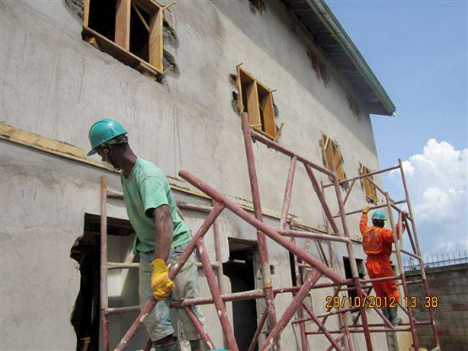

*Werkeloze jongeren van de lokale christelijke gemeenten uit Kameroen hebben een vakopleiding gekregen en zijn ingezet bij de bouw van het conferentiecentrum Ayundé.*

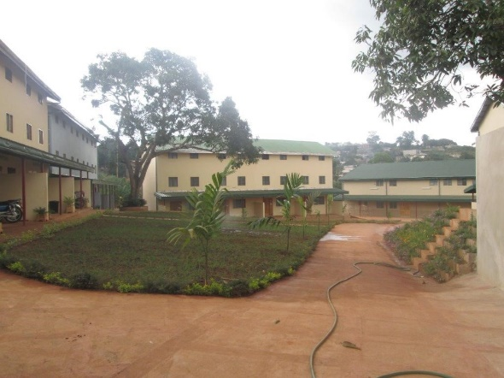HMC verstrekte een kapitaal van € 188.000,- aan dit project. Dit werd ingezet voor de inventaris van de bezoekersaccommodatie.

Daarnaast is een waterfilter aangeschaft om de watervoorraad aan te kunnen vullen wanneer de plaatselijke watervoorziening voor langere tijd buiten werking is (wat regelmatig voorkomt in Yaoundé).

### ALWAYE, Kerala in India

Het conferentiecentrum in Alwaye in India is dé ontmoetingsplaats voor deelnemers aan christelijke conferenties uit India, Sri Lanka en Verenigde Arabische Emiraten. Het conferentiecentrum biedt plaats aan ca. 300 personen.

*Brunstad Christian Church heeft ca. 40 jaar geleden de eerste contacten in Alwaye (deelstaat Kerala) gelegd. In de loop van de jaren ontstond de behoefte aan een gezamenlijke ontmoetingsplaats voor de regionale gemeenten in India. In 2012 werd een nieuw gebouwd conferentiecentrum in gebruik genomen dat plaats biedt aan ca. 300 personen.*

In oktober 2010 werd het bouwproject gestart met de renovatie van ‘Mission House’, de oorspronkelijke beheerderswoning van 100 jaar oud.

[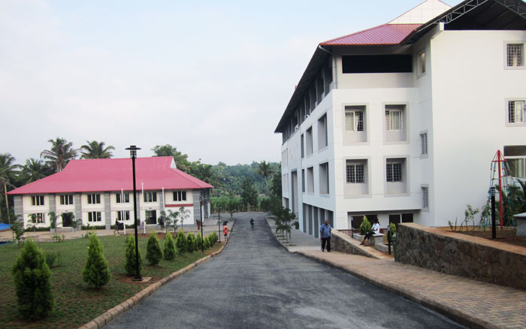](https://www.google.nl/url?sa=i&rct=j&q=&esrc=s&source=images&cd=&cad=rja&uact=8&ved=0ahUKEwjS7YXogIfPAhVFthoKHY7cDuUQjRwIBw&url=http://www.brunstad.org/en/news-mission/new-conference-centre-in-india&psig=AFQjCNGPxP8x73X3NOrqfisO-mVEiJdWcg&ust=1473672658399348)Na deze renovatie werden begin 2011 nieuwbouwplannen ontwikkeld voor een conferentiecentrum, dat bestaat uit een conferentiezaal en een drie verdiepingen tellende accommodatie met een grote keuken, kantine en goede slaapmogelijkheden ten behoeve van de meerdaagse conferenties.

*De bouw van de conferentiezaal startte in juli 2011 en werd geheel gerealiseerd door vrijwilligers, met uitzondering van de terreinaanleg.*

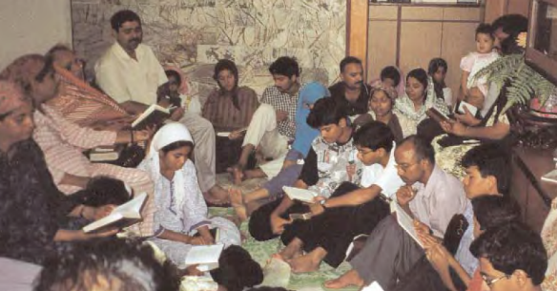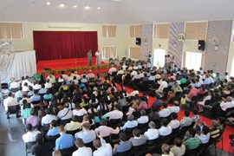Naast andere stichtingen heeft HMC financieel bijgedragen aan de realisatie van het conferentiecentrum in Alwaye met een donatie van € 93.000,- in 2012.

### OZORNE, Oekraïne

In Ozorne bevindt zich een belangrijk zendingscentrum voor zuid Oekraïne dat plaats biedt aan 400 personen.

*In de jaren 2000 startte de gemeente in Ozorne met het houden van samenkomsten in een garage, die te warm was in de zomer en te koud in de winter. In 2012 werd een nieuwe zaal feestelijk in gebruik genomen.*

*Een kleine 500 mensen vanuit 8 gemeenten in Zuid Oekraïne en Moldavië bezoeken nu de conferenties op het nieuwe centrum in Ozorne.*

Het conferentiecentrum ligt zuidelijk in de Oekraïne in de provincie Odessa, slechts een paar kilometer verwijderd van de grens met Moldavië en Roemenië. De conferentiezaal is gebouwd op een helling, die een mooi uitzicht biedt op één van de grootste meren die de Oekraïne rijk is.

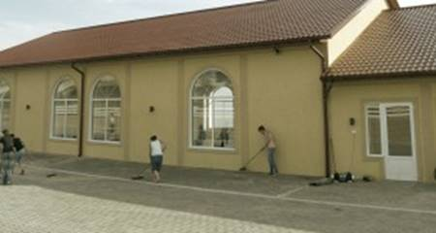In 2008 werden de eerste stappen gezet richting een samenkomstzaal met het renoveren van gebouwen.

Vanaf maart 2010 kwam er meer vaart in het project en kwam er een doorstart naar de bouw van een nieuw conferentiecentrum. De bouw van het centrum is in anderhalf jaar tijd gerealiseerd en werd afgerond met de opening van de zaal eind april 2012.

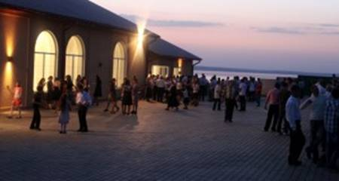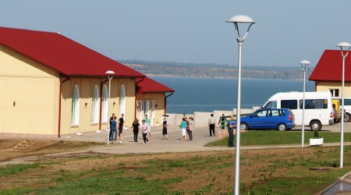Het centrum is volledig toegerust voor het gebruik door een grote groep personen. Op het terrein is eveneens een hotelvoorziening gerealiseerd met 26 appartementen en overige slaapfaciliteiten voor 170 personen. Elk met eigen keuken en badkamer, te gebruiken tijdens meerdaagse conferenties. Voor de kinderen en jeugd zijn er volop mogelijkheden voor sport en spel (voetbal, zwemmen).

*Vrijwilligers uit Noorwegen en uit Ozorne hebben zich ingezet bij de bouw van het conferentiecentrum.*

HMC deed een donatie van in totaal € 309.000,- in de jaren 2010 en 2011 en was - naast organisaties in andere landen - een van de stichtingen die het project ondersteunde.

### PASO FLORES, Patagonië in Argentinië

Paso Flores is een christelijk conferentieoord in Rio Negro, in het Argentijnse Patagonia. Dit conferentieoord is al sinds 1950 in gebruik en heeft zich sindsdien ontwikkeld tot een centrale plek voor het organiseren van christelijke conferenties in Zuid-Amerika.

De faciliteiten op deze locatie waren verouderd en klein voor de stroom van conferentiegasten. Daarom is in 2010 besloten om een conferentiezaal te bouwen. Het bouwproject startte in augustus 2010 en werd afgerond met de opening van het conferentiecentrum in maart 2012.

*Een internationale groep van ongeveer 20 jonge mensen heeft met hulp van lokale vrijwilligers anderhalf jaar gewerkt om het project af te ronden.*

Het nieuw moderne conferentiecentrum van 950 m2 biedt plaats aan 300 personen met bijbehorende faciliteiten en is centraal gelegen voor personen in Argentinië en Chili, die hier meerdere keren per jaar komen voor conferenties.

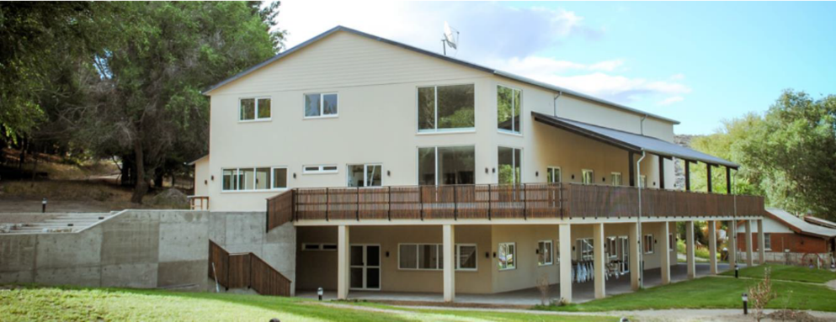De faciliteiten maken het mogelijk om conferenties te organiseren voor een groter deel van Zuid Amerika, maar ook om een plek te hebben voor de lokale/regionale bijeenkomsten.

Naast andere partijen deed HMC in 2010 een donatie van € 75.000,- en in 2012 een donatie van € 94.000,- ten behoeve van de realisatie van het nieuwe conferentiecentrum in Paso Flores.

Het bouwproject startte in augustus 2010 en werd in maart 2012 afgerond toen het conferentiecentrum geopend werd. HMC was één van de partijen die financiële steun gaf, maar was niet de initiatiefnemer van dit project.

### SOLAR DAS PRIMAVERAS, Brazilië

Het conferentiecentrum Solar das Primaveras fungeert als een regionaal zendingscentrum voor christenen uit Brazilië, Argentinië, Chili en Peru. Het centrum biedt plaats aan 150 personen en heeft naast een conferentiezaal ook faciliteiten voor overnachting en diverse sport- en spelfaciliteiten voor de kinderen en jeugd.

Al in 1999 zijn in Brazilië stappen gezet voor een toekomstig conferentiecentrum. Er werd een centrale locatie gevonden in Cabreúva, op 80 kilometer afstand van de hoofdstad Sao Paulo. Deze centrale plek is gemakkelijk bereikbaar en biedt op die manier aan veel mensen uit de regio de mogelijkheid om samen te komen en christelijke samenkomsten te houden.

Het conferentiecentrum is gebouwd door onder meer vrijwilligers en vakbekwame personen uit Europa.

*Het conferentiecentrum wordt ook voor derden ingezet en biedt op die manier werkgelegenheid voor mensen uit de omgeving.*

HMC deed in 2010 een donatie van € 76.000,- en in 2012 een gift van € 94.000,- aan Brazilië ten behoeve van de realisatie van dit conferentiecentrum.

### Tauranga, Nieuw-Zeeland

De kleine christelijke gemeente in Nieuw-Zeeland groeide snel uit tot een grotere groep mensen. Al in 2005 is er een project gestart voor de bouw van een samenkomstzaal in Tauranga, die een regiofunctie zou krijgen.

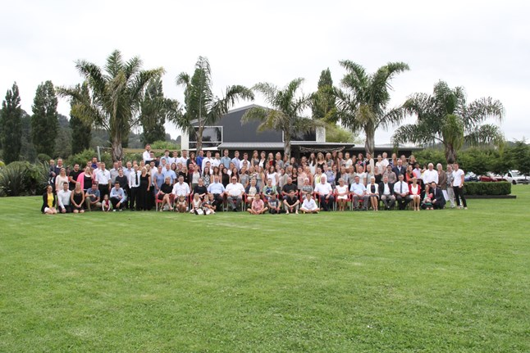HMC investeerde in de bouw van deze samenkomstzaal in Tauranga in de periode van 2010 tot en met 2012: HMC verstrekte in 2010 een bedrag van € 300.000,- kapitaal aan Nieuw-Zeeland en in 2011 een bedrag van € 34.000,- . In het jaar 2012 deed HMC een donatie van € 60.000,- aan Nieuw- Zeeland.

### Boekarest, Roemenië

Het zendingswerk van Brunstad Christian Church in Roemenië kent inmiddels een wat langere geschiedenis en startte in 1965. Er werden verschillende gelovigen bezocht en regelmatig vonden er samenkomsten plaats. In deze beginperiode van dit zendingswerk werden onder de gelovigen bijbels en christelijke lectuur verspreid. Uit deze contacten vormden zich langzamerhand enkele huiskringen en later gemeenschappen.

Na de val van het IJzeren Gordijn in 1989 konden officiële samenkomsten gehouden worden. In het begin van de 90-er jaren werd in de buurt van Brasov een onderkomen zo ontwikkeld dat er jaarlijkse conferenties konden gehouden worden. De gebouwen raakten na korte tijd in verval en een aantal keer moesten andere locaties gebruikt worden om conferenties te kunnen houden. De behoefte aan een eigen plek was groot.

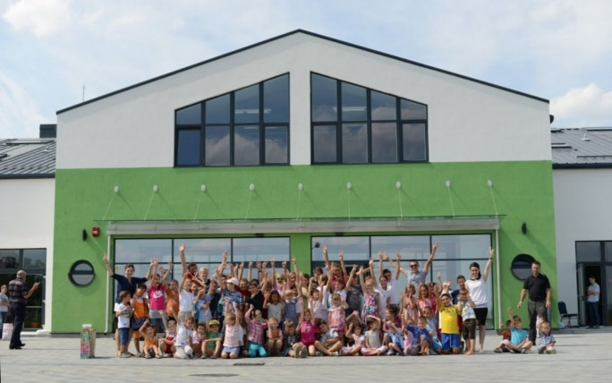In Boekarest werd in 2010 een perceel met de omvang van 20.000 m2 gekocht, centraal en goed bereikbaar met openbaar vervoer.

In september 2011 werd het project voor de bouw van een conferentiecentrum gepresenteerd, waarna in augustus 2013 werd gestart met de bouw.

Na een bouwtijd van ongeveer twaalf maanden werd de bouw afgesloten.

In september 2014 vond de inwijding van de nieuwe landelijke conferentieplek voor ca. 500 personen plaats. Hier kunnen conferenties voor de gemeenten in Roemenië worden gehouden. Daarnaast wordt de zaal wekelijks gebruikt voor de lokale gemeente in Boekarest.

Een deel van het totale bouwproject is nu gerealiseerd. In 2016 zal gestart worden met de bouw van accommodaties voor overnachting.

Ten behoeve van dit project in Roemenië deed HMC in 2013 een investering van € 665.000,-. In 2014 vond nogmaals een investering plaats van € 835.000,- en in dat jaar verstrekte HMC een lening van € 525.000,-.

### Stichting Paardkrachtig, Nederland

Stichting Paardkrachtig is een ANBI stichting, gevestigd te Zwolle. Paardkrachtig helpt kinderen en jongeren met de inzet van paarden door middel van trainingen en therapie positief in het leven te staan en psychisch weerbaar te worden. Paardkrachtig heeft zich ten doel gesteld om zoveel mogelijk kinderen en jongeren een positieve boost in hun leven te bieden.

HMC heeft in 2012 een donatie van € 6.000,- en in 2013 een donatie van € 7.500,- aan stichting Paardkrachtig gedaan.

# Jaarrekeningen

|  |  |  |  |  |
| --- | --- | --- | --- | --- |
| BALANS PER 31 DECEMBER (euro) | 2015 | 2014 | 2013 | 2012 |
|  |  |  |  |  |
| ACTIVA |  |  |  |  |
| Deelnemingen | 358.112 | 1.858.112 | 1.023.112 | 802.945 |
| Vorderingen en overlopende activa | 5.393 | 5.250.581 | 4.800.106 | 4.422.951 |
| Leningen u/g | 23.510.330 | 17.798.886 | 20.889.686 | 17.811.501 |
| Liquide middelen | 578.726 | 1.036.464 | 514.997 | 223.706 |
|  | **24.452.562** | **25.944.043** | **27.227.901** | **23.261.103** |
|  |  |  |  |  |
| PASSIVA |  |  |  |  |
| Reserves | 15.686.305 | 13.844.951 | 11.698.921 | 8.444.068 |
| Schulden o/g | 8.282.012 | 11.621.634 | 15.024.420 | 14.155.117 |
| Overige schulden | 484.244 | 477.458 | 504.560 | 661.918 |
|  | 24.452.562 | 25.944.043 | 27.227.901 | 23.261.103 |

|  |  |  |  |  |
| --- | --- | --- | --- | --- |
| STAAT VAN BATEN EN LASTEN (euro) | 2015 | 2014 | 2013 | 2012 |
|  |  |  |  |  |
| BATEN |  |  |  |  |
| Donaties ontvangen | - | 1.580.000 | 960.404 | - |
| Rente baten | 1.741.905 | 1.032.406 | 601.501 | 892.636 |
| Koersresultaat | 397.169 | 7.370 | 144.346 | 158.896 |
| Incidentele baten |  |  | 2.122.119 |  |
|  |  |  |  |  |
| Som van de baten | **2.139.074** | **2.619.776** | **3.828.370** | **1.051.532** |
|  |  |  |  |  |
|  |  |  |  |  |
| LASTEN |  |  |  |  |
| Donaties verstrekt | - | - | 7.500 | 558.550 |
| Beheer, advies en administratie | 79.811 | 131.256 | 57.870 | 51.824 |
| Rente lasten | 217.909 | 342.490 | 508.146 | 733.978 |
|  |  |  |  |  |
| Som van de lasten | **297.720** | **473.746** | **573.516** | **1.344.353** |
|  |  |  |  |  |
|  |  |  |  |  |
| Saldo baten en lasten | **1.841.354** | **2.146.030** | **3.254.854** | **-292.821** |